**Zadanie 1.1**

Podaj zawartość trzeciego od dołu niepustego wiersza dokumentacji systemu dla funkcji  
systemowej printf.



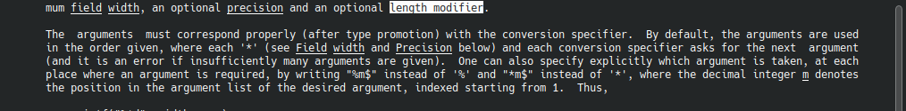Dla "manuala" funkcji printf() odszukaj frazę "Length modifier".

Odszukaj słowo long.

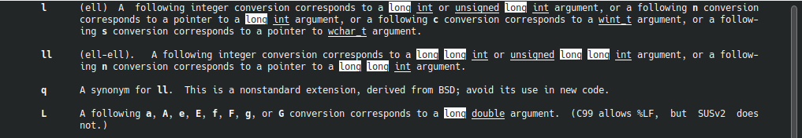

Ponów ostatnie wyszukiwanie do następnego wystąpienia słowa.

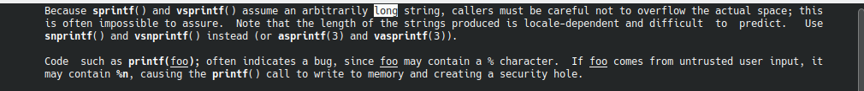

Ponów ostatnie wyszukiwanie do poprzedniego wystąpienia słowa.



Jak uzyskać podpowiedź związaną z wykonaniem 2 ostatnich poleceń

Pod przyciskiem „h”

**Zadanie 1.2**

Podaj w jakich katalogach znajdują się następujące programy: ls, xterm, gcc, route

/usr/bin/ls  
\/usr/bin/xterm  
/usr/bin/gcc

/usr/bin/route

Podaj wszystkie pliki z katalogu /usr/lib, których nazwy zawierają łańcuch cups



**Zadanie 1.3**

sprawdź zawartość utworzonego pliku poleceniem cat



utwórz podkatalog test  
skopiuj plik plik2.txt do podkatalogu test

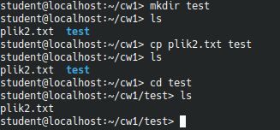

przejdź do katalogu domowego  
usuń (za pomocą jednego polecenia) katalog cw1 wraz z całą zawartością.

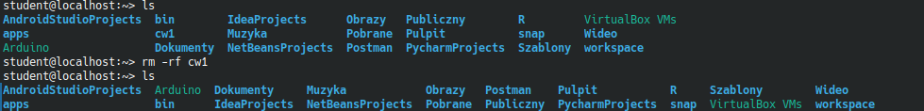

**Zadanie 1.4**

Czy możemy sprawdzić jakie są prawa dostępu do plik.txt za pomocą ls -l?

*Tak, ponieważ każdy plik ma określone prawa dostępu*

Czy możemy zmienić zawartość pliku plik.txt?  
*Nie, ponieważ przy przydzielonych prawach dla reszty użytkowników jest znak „-”*

Czy możemy usunąć plik plik.txt?  
Czy możemy usunąć katalog kat?

*Nie, ponieważ nie mamy uprawnień do usunięcia pliku jak i katalogu*

Załóż w katalogu domowym podkatalog katalog,  
sprawdź uprawnienia tego katalogu (katalogu a nie jego zawartości !)



będąc w katalogu domowym sprawdź poleceniem cat zawartość pliku plik

